Les 6 voyelles

A A A
J’ai un chocolat
E E E
Je l’ai avalé
I I I
Il était exquis
O O O
J’en veux un plus gros
U U U
Tu n’en auras plus
Y Y Y
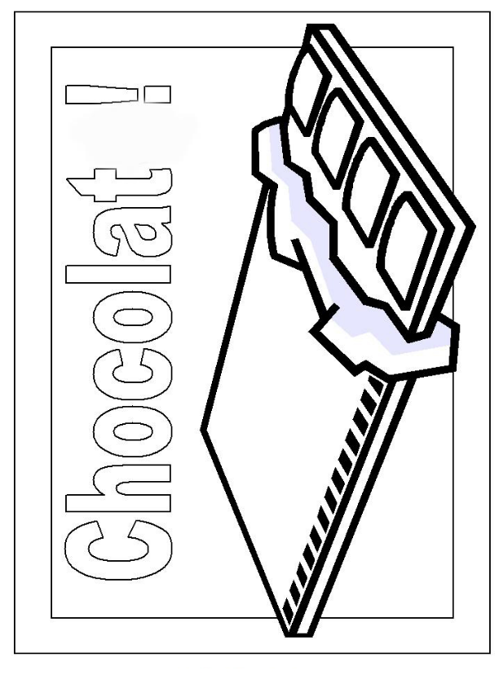
C’ n’est pas grave, tant pis !!!
A E I O U Y

